2004年下半年高等教育自学考试全国统一命题考试
互联网数据库试卷
(课程代码0911)
本试卷分为两部分，第一部分分为选择题，1页至3页，第二部分为非选择题，4页至10
页，共10页；选择题30分，非选择题70分，满分100分；考试时间为150分钟。
一、单项选择题(本大题共15小题，每小题2分，共30分)
1．关于数据库系统的特点，下列说法中错误的是数据
A.结构化
B.共享性高
C.独立性差
D.统一管理和控制
2．已知关系R和S如图所示，属性A为R的主码、S的外码，属性C为S的主码。
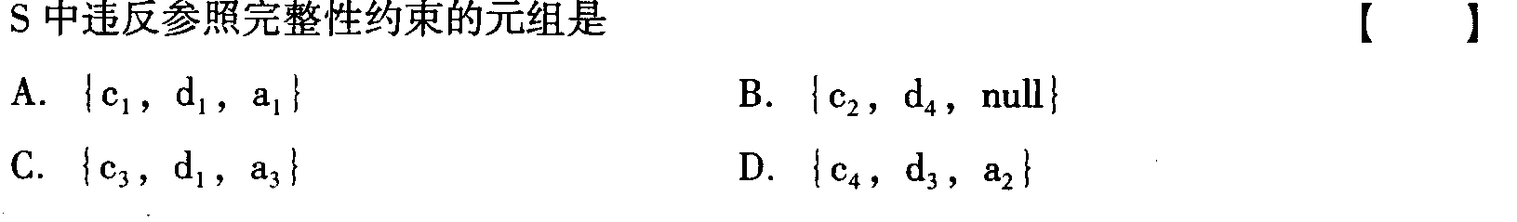
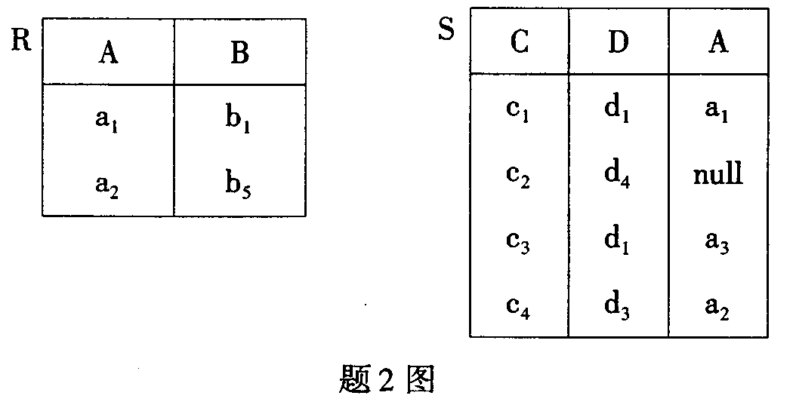
3．SQL中的视图(view)对应于关系数据库的[最新年份咨询qq593777558]
A.概念模式
B.外模式
C.逻辑模式
D.物理模式
4．已知有关系模式R(sno，sname，age)，其中sno表示学生的学号，类型为Char(8)，
前4位表示入学年份。查询所有2003年入学的学生姓名(sname)，SQL语句是
A.SELECTsnameFROMRWHEREsno=’2003％’
B.SELECTsnameFROMRWHEREsnoLIKE’2003％’
C.SELECTsnameFROMRWHEREsno=’2003_’
D.SELECTsnameFROMRWHEREsnoLIKE’2003_’
5．已知关系R、S和T如图所示
6．在SQL查询语句中，实现关系代数投影运算的子句是
A.SELECT
B.WHERE[[微信公众号：ikaoti]
C.ORDERBY
D.GROUPBY
7．一个事务的执行不被其他事务干扰，这一特性是指事务的
A.原子性
B.一致性
C.隔离性
D.持久性[最新年份咨询qq593777558]
8．如果要修改表的结构，应该使用的SQL语句是
A.UPDATETABLE
B.MODIFYTABLE
C.CHANGETABLE
D.ALTERTABLE
9．若关系模式R的所有候选码均为单个属性，则R最高必达到
A.1NF
B.2NF[本科目答案页面导航：http://zk.ikaoti.cn/zikao.htm]
C.3NF
D.4NF
10．下列不属于数据库安全性控制措施的是
A.备份
B.审计
C.视图
D.加密
11．E-R模型设计属于数据库的
A.概念设计
B.逻辑设计
C.物理设计
D.程序设计
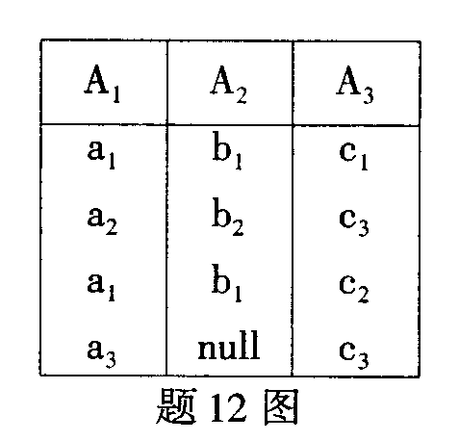
12．已知关系r如图所示,
13．已知事务T₁和T₂的并发操作序列如图所示，
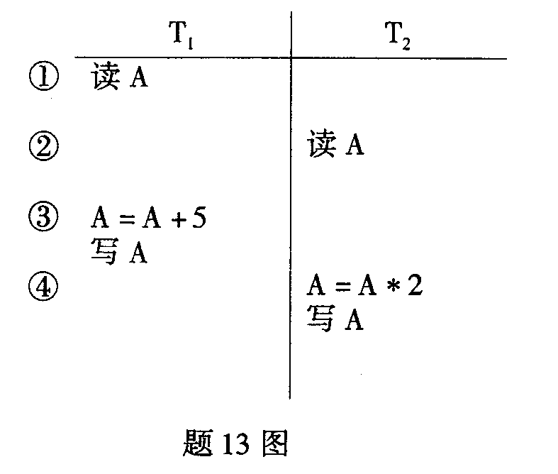
该操作序列
A.丢失修改
B.不能重复读
C.读“脏”数据
D.结果正确
14．在WWW上访问和传送网页的协议是
A.FTP
B.HTML
C.HTTP
D.XML[本科目答案页面导航：http://zk.ikaoti.cn/zikao.htm]
15．在分布式数据库中，全局查询处理的效率主要取决于
A.CPU的执行时间
B.数据库的数据量
C.I／O操作的时间
D.数据传输时间
二、填空题(本大题共10小题，每小题1分，共10分)
请在每小题的空格中填上正确答案。错填、不填均无分。
16．SQL语言提供＿＿＿＿＿＿语句，实现对用户的授权操作。
17．在数据库系统中，数据的最小存取单位是＿＿＿＿＿＿。
18．实体完整性规则是指关系的＿＿＿＿＿＿非空。
19．设关系模式R和S具有相同的结构，则{ HYPERLINK "http://zk.ikaoti.cn/zikao.htm" EMBED Equation.3 \* MERGEFORMAT $t$| HYPERLINK "http://zk.ikaoti.cn/zikao.htm" EMBED Equation.3 \* MERGEFORMAT $t∈R$∧ HYPERLINK "http://zk.ikaoti.cn/zikao.htm" EMBED Equation.3 \* MERGEFORMAT $t∉S$}与关系代数表达式
＿＿＿＿＿＿等价。
20．在某些大型数据库管理系统中(如Oracle，SQLServer等)都有“角色”的概念。
角色是指一组＿＿＿＿＿＿的集合。
21．已知关系模式R(A，B，C)和R上的函数依赖集F={AB→C，C→A}，则R最
高属于＿＿＿＿＿＿范式。
22．构成Web超链网状结构的数据文件是以＿＿＿＿＿＿编码的ASCII文本文件。
23．ODBC数据源(DSN)有三种类型，分别是用户DSN、系统DSN和＿＿＿DSN。
24．由于多媒体数据库中包括文字、图形、声音、图像等非格式数据，因此多媒体数据
库最适合用＿＿＿＿＿＿数据模型来描述。
25．ADO的三个主要对象为连接对象(Connection)、命令对象(Command)和＿＿＿对象。
三、简答题（本大题共10小题，每小题3分，共30分）
26.什么是数据仓库？
27.简述数据独立性的好处。
28.已知关系模式：
S（sno,sname,age）和SC(sno,sname,grade)
写出实现关系代数表达式 HYPERLINK "http://zk.ikaoti.cn/zikao.htm" EMBED Equation.3 \* MERGEFORMAT $Π_{\text{sname}}(S∞（σ_{\text{cno}='c1'}(\text{SC}))$)的SQL语句。
29.简述日志文件中日志记录包含的内容。
30.已知关系R（A，B，C）中有2个元组{（1，2，3），（2，1，3）}。将R分解为R₁（A，C）和R₂（B，C），判断该分解是否具有无损连接性，并说明理由。[本科目答案页面导航：http://zk.ikaoti.cn/zikao.htm]
31.已知工程关系R（工程号，材料号，数量，开工日期，完工日期，价格）。
业务规则如下：[最新年份咨询qq593777558]
·每个工程有一个开工日期和一个完工日期
·每个工程可用多种材料，每种材料可用于多个工程，每个工程使用的每种材料有一定的数量；
·每种材料仅有一个价码。
试：（1）给出R的候选码；
（2）将R分解成一组满足3NF的关系模式。
32.已知关系R（A，B，C），用SQL语句按A升序和B的降序创建R的聚簇索引R_index。
33.简述活锁的定义和活锁的避免方法。
34.简述两段锁协议的含义。
35.已知关系模式R（A，B，C），A是R的主码。执行下列语句：
CREATEVIEWV1ASSELECTB，CFROMR
问：向视图V1中插入元组能否成功？为什么？
四、设计题(本大题共4小题，每小题5分，共20分)[[微信公众号：ikaoti]
已知三个关系模式：
学生：S(sno，sname，age)，其属性的含义依次为学号、姓名、年龄。
课程：C(cno，cname)，其属性的含义依次为课程号、课程名称。
成绩：SC(sno，cno，grade)，其属性的含义依次为学号、课程号、分数。
根据上述三个关系模式，用SQL语句完成第36～38题。
36．检索选修课程名称为’DB’的学生姓名和分数。
37．检索选修课程号为’c1’，且该门课程分数最高的学生的学号。
38．统计每门课程分数超过90的人数。
39．下面的程序段利用Connection对象建立了DSN“student”的开放连接，并向表stu
中插入了一条记录，然后释放与该对象相关的系统资源。
请填空完善该程序段。
<％
Setconn=Server.CreateObject(”＿＿（1）＿＿＿＿”)
Conn.ConnectingString=“DSN=student；uid=student；psw=magic”
＿＿（2）＿＿＿＿
SQLStmt=”INSERTINTOstuVALUES(‘101’，’John’，20)”
Setrs=＿＿（3）＿＿＿＿
if＿＿（4）＿＿＿＿then
response．write"DatabaseErrorsOccured!”&”<P>”[本科目答案页面导航：http://zk.ikaoti.cn/zikao.htm]
else
response．Write“Nodatabaseerrorsoccured!”&”<P>”
endif
＿＿（5）＿＿＿＿
setconn=nothing．
％>
- ＿＿＿＿＿＿＿＿＿＿＿＿＿＿＿＿＿＿＿＿＿＿＿＿＿＿＿＿＿＿
- ＿＿＿＿＿＿＿＿＿＿＿＿＿＿＿＿＿＿＿＿＿＿＿＿＿＿＿＿＿＿
- ＿＿＿＿＿＿＿＿＿＿＿＿＿＿＿＿＿＿＿＿＿＿＿＿＿＿＿＿＿＿
- ＿＿＿＿＿＿＿＿＿＿＿＿＿＿＿＿＿＿＿＿＿＿＿＿＿＿＿＿＿＿
- ＿＿＿＿＿＿＿＿＿＿＿＿＿＿＿＿＿＿＿＿＿＿＿＿＿＿＿＿＿＿
五、综合题(本题10分)
40．假设网上书店的业务规则如下：
(1)网站有多名职工经办售书业务，职工有职工号、姓名和职务等属性。
(2)网上书店经营各种图书，图书有书号、书名、出版社等属性。
(3)客户有客户编号、客户名称和地址等属性。
(4)客户购买图书需填写并提交订单。一个订单中可包含多本图书。订单中有订
单号、日期和客户编号，以及所购图书的书号、书名、售价和数量等属性。
(5)一名职工可经办多个订单，一个订单只能由一名职工经办。
(6)一个客户可有多个订单，一个订单只能属于一个客户。
试：(1)根据上述业务规则设计E-R模型。
(2)将E-R模型转换成关系模型，要求所有关系均属于3NF。

